

《软件工程原理与应用》
需求获取报告
电脑硬件分析推荐系统
小 组 | 101 B 胡天齐 吴奕衡 谷陶陶
学院 | 计算机科学与技术学院/人工智能学院/软件学院
专业 | 计算机科学与技术
班级 | 1623101

二〇二五年十月
目 录
一、引言 3
1、编写目的 3
2、背景 3
3、定义 3
4、参考文献 4
二、任务概述 5
1、目标 5
2、用户特点 6
3、假定约束 6
三、需求规定 7
1、功能规定 7
1.1模块 7
1.2确定参与者 10
1.3确定用例（总用例图） 11
1.4用例说明 11
2、性能规定 36
2.1精度 36
2.2时间特性要求 37
2.3灵活性 38
3、输入输出要求 38
4、数据管理能力要求 38
5、故障处理要求 39
6、其他专门要求 39

一、引言

1、编写目的
需求说明书目的是使用户和软件开发者双方对该软件有一个共同的理解，使之成为整个开发工作的基础。便于用户、开发人员进行理解和交流，反映出用户问题的结构，可以作为软件开发工作的基础和依据，并作为确认测试和验收的依据。
预期读者：软件设计者和测试者。

2、背景
说明：
- 待开发的软件系统的名称：电脑硬件分析推荐系统
- 本项目的任务提出者：胡天齐 吴奕衡 谷陶陶；
- 本项目的任务开发者：胡天齐 吴奕衡 谷陶陶；
- 用户：有电脑硬件选购需求的个人用户（如游戏玩家、内容创作者、办公用户等）、电脑组装门店及相关硬件销售商家；
- 实现该软件的计算中心或计算机网络：南京航空航天大学计算中心。

3、定义
名称 | 说明
账号 | 用户注册时登记的用户名（手机或邮箱）及密码
用户分类 | 用户、管理员
账户信息管理 | 用户与管理员都可通过该模块对自己的信息进行增加、查询、修改、删除操作，分别对应注册、登录、修改用户信息及找回密码、注销，管理员拥有对所有用户的信息进行各项操作的权限
发布硬件信息 | 管理员填写硬件参数、价格、库存等信息表单后送审，审核通过后在系统展示
修改硬件信息 | 发布硬件信息的管理员修改硬件参数、价格、库存等信息后送审，审核通过后更新系统展示内容
查看硬件信息 | 所有用户均可查看已发布的硬件信息，并通过硬件型号、类别、品牌等关键词查询特定硬件信息，且支持多条件检索和获取推荐列表
审核硬件信息 | 管理员审核发布或修改的硬件信息，可以选择通过或退回
下架硬件信息 | 管理员可下架过时、缺货或停售的硬件信息，审核通过后该硬件信息不再在系统展示
收藏硬件信息 | 用户可以收藏感兴趣的硬件产品信息
取消收藏硬件信息 | 用户可以取消已收藏的硬件产品信息
查看收藏硬件信息 | 用户可以查看收藏的硬件信息
提交需求并跳转预设方案 | 用户填写使用场景（如游戏、设计、办公）、预算、性能偏好等需求表单，提交后系统跳转至预设推荐方案
查看推荐方案 | 用户可查看系统根据其提交的需求显示预设的硬件推荐方案
发布硬件测评 | 用户或管理员可发布硬件使用测评，包含性能测试数据、使用体验、优缺点分析等内容
查看硬件测评 | 用户和管理员可以查看已通过审核的硬件测评
审核硬件测评 | 管理员审核用户发布的硬件测评，可以选择通过或退回
删除硬件测评 | 发布该测评的用户或管理员可以删除硬件测评
发表测评评论 | 用户可以在硬件测评下发表评论，交流使用心得或提问
查看测评评论 | 用户查看其他人或自己发布过的测评评论
审核测评评论 | 管理员审核用户发表的测评评论，可以选择通过或退回
删除测评评论 | 发布该评论的用户或管理员可以删除测评评论

4、参考文献
- Ricci F, Rokach L, Shapira B. Recommender Systems Handbook[M]. 3rd ed. Springer US, 2022.
[2] PCPartPicker. About PCPartPicker[EB/OL]. https://pcpartpicker.com/about/.
[3] 刘建国, 周涛, 汪秉宏. 个性化推荐系统的研究进展[J]. 自然科学进展, 2009, 19(1): 1-15.
[4] Zhang S, Yao L, Sun A, et al. Deep Learning based Recommender System: A Survey and New Perspectives[J]. ACM Computing Surveys (CSUR), 2019, 52(1): 1-38.
[5]齐治昌，谭庆平，宁洪：《软件工程》（第四版）

二、任务概述

1、目标
随着电脑硬件技术快速迭代，各类硬件产品型号繁杂，用户在选购时易面临 “参数看不懂、配置不会搭、需求不匹配” 的问题，电脑硬件分析推荐系统应运而生，旨在解决用户硬件选购痛点。

- 提供精准的硬件分析与推荐系统可整合各类硬件（CPU、显卡、主板、内存、硬盘等）的参数数据，通过算法分析硬件性能适配性。用户输入使用场景（如 3A 游戏、视频剪辑）和预算后，系统能生成个性化推荐方案，包括单品硬件推荐及整机兼容配置，帮助用户快速锁定合适产品。

（2）对硬件信息进行规范化管理当前硬件市场产品更新快、信息分散，不同品牌、型号的硬件参数差异大。系统需对硬件信息进行集中管理，包括实时更新硬件参数、价格、库存状态，标注硬件兼容性（如主板与 CPU 接口匹配、内存与主板频率适配），确保用户获取到准确、最新的硬件数据，避免因信息误差导致选购失误。

（3）搭建硬件交流与测评平台系统可提供硬件测评板块，用户或专业人士可发布硬件实测数据、使用体验，帮助其他用户了解硬件实际性能；同时支持评论互动，用户可针对测评内容提问、交流选购经验，形成硬件交流社区，降低用户选购决策成本。

（4）简化用户硬件选购流程传统硬件选购需用户自行对比大量参数、研究兼容性，流程复杂。系统通过 “需求输入 - 智能推荐 - 信息查看 - 方案确认” 的一站式流程，让用户无需专业知识即可获取合适的硬件方案，同时支持收藏心仪硬件、跟踪价格变动，进一步提升选购便捷性。

综上所述，电脑硬件分析推荐系统的目的在于搭建一个连接用户与硬件产品的智能化平台，通过数据分析与算法推荐，帮助用户高效、精准选购硬件，同时提供交流渠道，推动硬件选购领域的便捷化与智能化。

2、用户特点
本系统的最终用户分为普通用户和管理员用户。
管理员是整个电脑硬件分析推荐系统的管理者和维护者，可对用户信息进行审核、修改及账户管理，负责硬件信息（参数、价格、库存）的审核与更新，对硬件测评和评论进行审核、删除，保障系统信息的准确性和合规性；
普通用户是使用电脑硬件分析推荐系统的主体，有硬件需求者及内容贡献者两大身份。
①作为硬件需求者，可输入使用场景和预算获取推荐列表，查看硬件参数、价格、测评，收藏心仪硬件；
②作为内容贡献者，可发布硬件使用测评，在测评下发表评论、交流经验；且所有用户可搜索特定硬件信息，筛选不同类别、品牌、价格区间的硬件产品。

3、假定约束
经费限制：3000元
开发期限：一年

三、需求规定

1、功能规定

1.1模块

1.1.1 账户信息管理模块
该模块实现对用户信息的增添、删除、查找、修改等操作，分别对应于用户的注册、注销、登录、查找用户、修改用户信息、找回密码功能。
①用户注册用户应该使用手机号或邮箱作为账号并设置密码进行注册。在注册过程中，需要检验用户的账号（所用来注册的手机号与邮箱）是否已经被注册使用过，要求同一个账号名下的账户不能被重复注册。用户在注册时需输入两次密码，并检验两次密码是否相同，若不相同需要重新输入。完成账号密码输入后需要填写对应账号接收到的验证码，正确输入验证码后注册成功并可登录系统，否则注册失败。管理员无需注册，账号由后台分配。
②用户登录用户使用注册成功的账号并依次输入密码和验证码（系统自动生成）进行登录；或者可以通过使用账户手机号 / 邮箱 + 验证码（需要系统发送）验证的方式进行登录；其中需要检验登录使用的账户是否存在，密码、验证码是否正确，提交登录后提示是否登录成功，登录成功则跳转系统页面。
③修改用户信息登录后用户可以通过该功能修改自己的用户信息，例如：用户名（注册后初始为系统设置的默认名）、个人硬件使用偏好（如常用场景、偏好品牌）、联系方式、密码等项目。管理员可以修改任意用户的用户信息和密码。
④注销账号登录后用户可以通过该功能注销账户，注销后将不可登录，需重新注册。
⑤查询账户管理员登录后可以通过用户名、账号名等信息查找相关用户。
⑥找回密码用户可以通过该功能找回自己遗忘的密码。在找回密码过程中，需要输入注册时绑定的手机号；系统校验手机号是否与已注册账户匹配，匹配则发送 6 位动态验证码至该手机号；用户输入收到的验证码，验证通过后即可设置新密码；用户两次输入一致的新密码，提交后完成密码重置，可使用新密码登录。

1.1.2 硬件信息管理模块
该模块用于管理各类电脑硬件（CPU、显卡、主板、内存、硬盘等）的信息，实现硬件信息的发布、修改、下架、审核、查看的操作
- 发布硬件信息管理员可以根据硬件实际情况发布硬件信息，该信息包括硬件型号、类别、品牌、核心参数（如 CPU 核心数、显卡显存、内存频率）、价格、库存、兼容性说明，需要按照模板填写信息提交，系统交由管理员审核。
- 修改硬件信息已发布硬件信息的管理员可以对硬件信息进行更新修改（如价格调整、库存变动、参数补充），修改后需要再次通过管理员审核，审核通过后系统展示内容同步更新。
- 查看硬件信息：一、基础查看：所有用户都可以查看已发布的硬件信息，包括硬件型号、类别、品牌、核心参数、价格、库存、兼容性说明等完整内容；二、多条件检索：支持用户通过多种条件组合检索硬件信息，可选择的检索条件包括但不限于：硬件类别（如 CPU、显卡、主板等）、品牌（如 Intel、NVIDIA、华硕等）、价格区间（如 500-1000 元、1000-2000 元等）、核心参数（如 CPU 核心数≥6、显卡显存≥8GB、内存频率≥3200MHz 等）、库存状态（有货 / 缺货）；三、智能推荐列表：根据用户输入的检索条件进行匹配度计算，匹配维度包括条件覆盖度（如用户选择 “CPU+Intel+6 核心 + 1000-2000 元”，完全覆盖所有条件的硬件匹配度最高）、参数契合度（如用户指定显卡显存≥8GB，显存 12GB 的硬件比 8GB 的硬件契合度更高）、用户偏好关联（结合用户个人硬件使用偏好（如常用场景、偏好品牌）调整匹配权重，偏好品牌的硬件匹配度优先级提升）；按匹配度从高到低为用户生成并展示硬件推荐列表。
- 审核硬件信息管理员需要审核新发布的硬件信息、修改后重新提交的信息和硬件下架申请，若管理员未审核，硬件信息会显示在未审核状态；若未通过，系统退回信息并说明原因；审核通过将直接发布或更新在平台。
- 下架硬件信息管理员可下架过时、缺货或停售的硬件信息，审核通过后该硬件信息将不再在系统中展示。

1.1.3需求与推荐模块
该模块用于用户提交并跳转预设推荐方案，以及查看推荐方案。
- 提交并跳转推荐方案：
功能说明：用户通过输入框提交关键字（代表核心需求），系统自动匹配推荐方案表中的预设方案，无需复杂表单填写。
操作流程：
用户在输入框中输入需求关键字（如 “3000 元办公”“游戏显卡”“剪辑 CPU” 等，支持组合关键词，如 “5000 游戏 Intel”）；
系统对关键字进行拆分解析（提取场景：办公 / 游戏 / 剪辑；预算：3000 元 / 5000 元；偏好：Intel 等）；
基于解析结果，在推荐方案表中匹配符合条件的方案（优先匹配完整关键字，再匹配部分关键字，如 “5000 游戏” 可匹配 “5000 元 3A 游戏方案”）；
匹配成功后，直接跳转至 “查看推荐方案” 页面；若无匹配方案，提示 “暂无符合需求的方案，请调整关键字重试”。
关键字规则：支持场景词（办公、游戏、剪辑、设计等）、预算词（XXX 元、XXX-XXX 元）、硬件词（CPU、显卡、主板等）、品牌词（Intel、NVIDIA、华硕等）的任意组合。
- 查看推荐方案
功能说明：用户可查看匹配到的推荐方案详情。
方案内容：每个推荐方案包含以下信息：
基础信息：方案名称（如 “5000 元 3A 游戏优选方案”）、总价、推荐优先级（按匹配度排序）；
硬件清单：按类别（CPU、显卡、主板等）列出硬件型号，每款硬件包含：详细参数（如 CPU 核心数 / 主频、显卡显存 / 位宽、内存容量 / 频率等）；当前价格、库存状态；性能适配理由（如 “RTX 4060 显卡：支持光追，适配 1080P 3A 游戏 60 帧以上”“i5-13400F：单核性能强，满足游戏多开需求”）；
方案标签：如 “高性价比”“新品优先”“兼容性已验证” 等。
补充说明：
方案存储：推荐方案为管理员预设的结构化数据，存储于 “推荐方案表”，包含方案 ID、关键字标签（用于匹配）、硬件清单（含参数 / 价格 / 链接）、方案标签等字段，支持管理员通过后台增删改。
用户操作边界：用户无需管理方案存储，仅需通过关键字触发匹配，查看方案；若需调整需求，重新输入关键字即可生成新的匹配结果。

1.1.3硬件测评管理模块
该模块实现用户对硬件测评的操作以及管理员对测评的管理功能
硬件测评：电脑硬件分析推荐系统的测评是提供给用户分享硬件使用体验、展示实测数据的方式，发布测评需满足 “使用过该硬件” 的条件（可通过上传购买凭证或使用截图辅助验证）
- 发布硬件测评：用户可以根据使用体验，在对应硬件产品下发布相关测评，测评包括硬件型号、标题、核心内容（如性能测试数据、使用场景体验、优缺点分析）、实拍图片或视频，用户需按格式填写并提交，随后按时间顺序进入审核队列。若测评通过管理员审核，则发布成功；否则发布失败并说明原因。
- 审核硬件测评：管理员需要对非管理员用户发布的硬件测评进行审核，重点核查测评内容的真实性（如参数是否准确、体验描述是否客观）、是否包含违规信息；若审核未通过，测评会被退回并说明问题；若审核通过，则测评发布成功。
- 删除硬件测评：用户可以删除自己曾发布的硬件测评，管理员可以删除任意用户的硬件测评（如包含虚假信息、违规内容的测评）。
- 查看硬件测评：用户和管理员可以查看所有已通过审核的硬件测评，支持按硬件型号、测评时间、好评率等维度筛选，可查看测评下的评论互动。

1.1.4测评评论管理模块
该模块实现对硬件测评评论信息的发布、删除、查看操作，评论是针对测评内容进行的
- 发表评论用户可以对已发布的硬件测评进行评论，内容可包括对测评的疑问、补充使用体验、交流选购建议等。
- 删除评论普通用户可以删除自己发布过的评论，管理员可以删除任意用户的任何评论；注意：测评删除后，其下所有评论将全部自动删除。
- 查看评论用户和管理员可以查看所有已通过审核的测评评论，支持按评论时间排序。
- 审核评论管理员需要对用户发表的测评评论进行审核，排查是否包含违规内容；审核通过则评论显示，未通过则评论不展示。

1.1.5 硬件收藏管理模块
该模块实现对硬件产品信息的收藏和取消收藏的操作
- 收藏硬件信息用户可以收藏感兴趣的硬件产品信息，收藏后可在 “我的收藏” 中快速查看。
- 取消收藏硬件信息用户可以取消已收藏的硬件产品信息；注意：硬件信息下架后，收藏的该硬件信息自动取消。
- 查看收藏的硬件信息用户可以查看自己收藏的硬件信息，管理员可查看平台内所有用户的收藏数据（用于分析热门硬件）。

1.2确定参与者
参与者 | 参与项目
用户 | 账户信息管理、硬件信息管理（查看）、硬件测评管理（发布、查看、删除自己的测评）、测评评论管理（发表、查看、删除自己的评论）、硬件收藏管理
管理员 | 账户信息管理（管理所有用户）、硬件信息管理（发布、修改、审核、下架）、硬件测评管理（审核、删除所有测评）、测评评论管理（审核、删除所有评论）

1.3确定用例（总用例图）
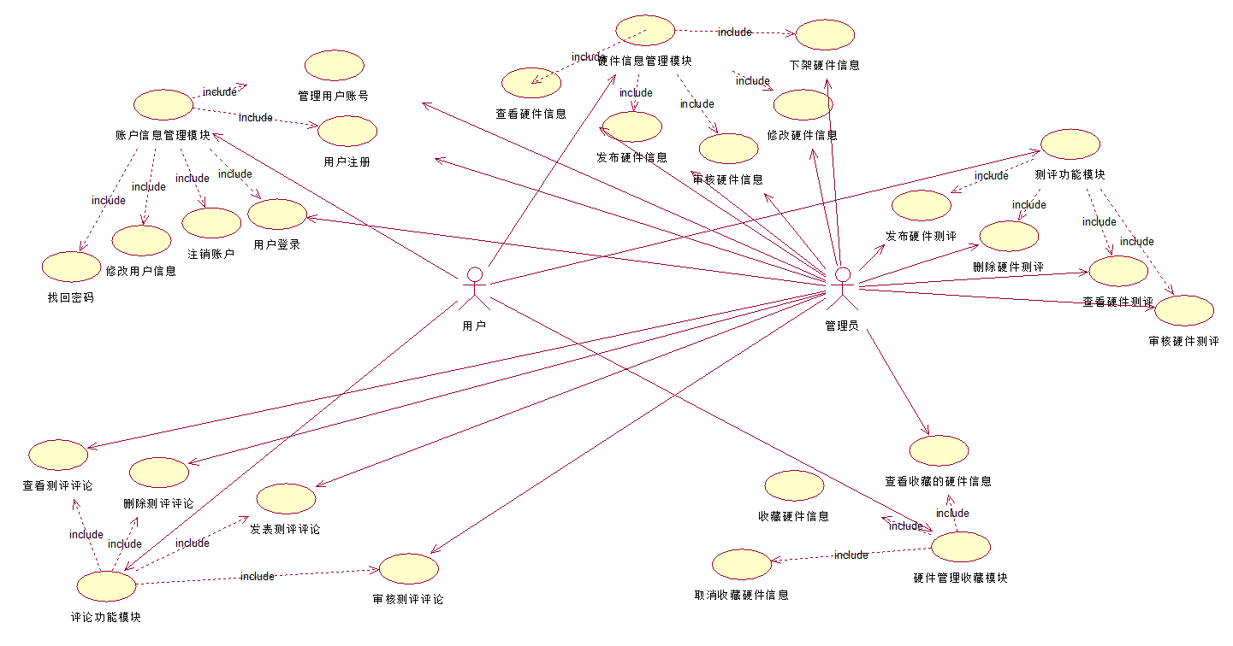
图 1.3 总用例图

1.4用例说明

1.4.1用户注册
用例名：用户注册
描述：用户通过注册在本系统中添加自己的账号
参与者：用户、管理员
前置条件：用户、管理员所申请账号未在本系统注册
活动图：
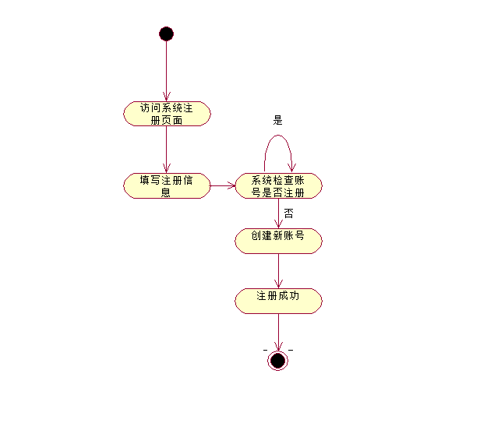
图 1.4.1 用户注册用例图

1.4.2用户登录
用例名：用户登录
描述：用户选择登陆方式，通过选择的方式登录系统
参与者：用户、管理员
前置条件：用户、管理员登录账号已在本系统注册
活动图：
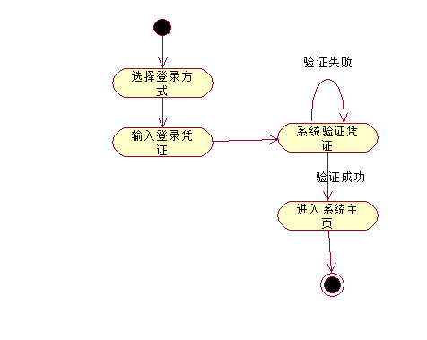
图 1.4.2 用户登录活动图

1.4.3修改用户信息
用例名：修改用户信息
描述：登录账号后，用户可通过该功能修改个人信息及修改密码
参与者：用户
前置条件：用户已在本系统登录
活动图：
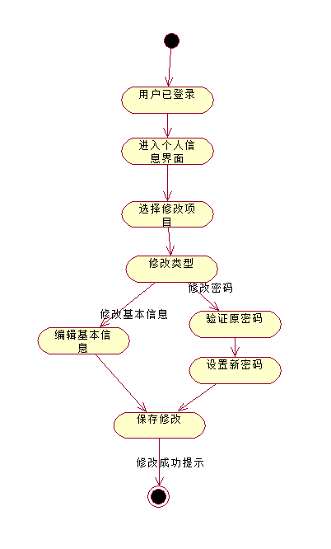
图 1.4.3 修改用户信息活动图

1.4.4注销账号
用例名：注销账号
描述：用户注销自己的账号
参与者：用户
前置条件：用户已在本系统登录
活动图：
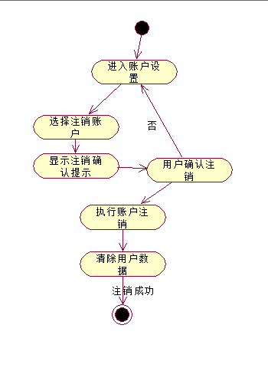
图 1.4.4 注销账号活动图

1.4.5管理用户账号
用例名：管理用户账号
描述：管理员可对任意用户账号进行信息修改、注销账户等操作
参与者：管理员
前置条件：管理员已在本系统登录，用户账号已在本系统注册
活动图：
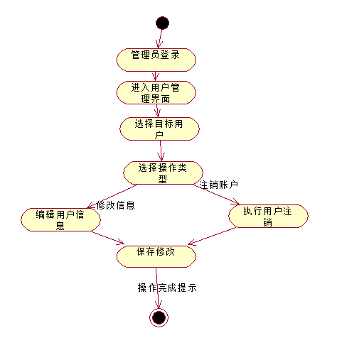
图 1.4.5 管理用户账号活动图

1.4.6找回密码
用例名：找回密码
描述：忘记密码的用户可通过此功能重新设置密码
参与者：用户
前置条件：用户账号已在本系统注册
活动图：
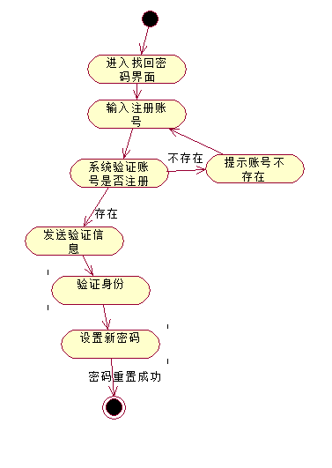
图 1.4.6 找回密码活动图

1.4.7发布硬件信息
用例名：发布硬件信息
描述：根据硬件实际情况发布硬件参数、价格、库存等信息
参与者：管理员
前置条件：管理员已注册并登录到本系统
活动图：
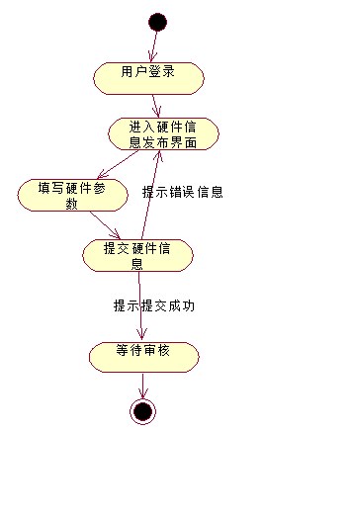
图 1.4.7 发布硬件信息活动图

1.4.8修改硬件信息
用例名：修改硬件信息
描述：根据硬件信息变动修改已发布的硬件参数、价格、库存等内容
参与者：管理员
前置条件：管理员已发布当前信息
活动图：
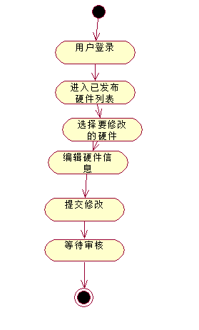
图 1.4.8 修改硬件信息活动图

1.4.9审核硬件信息
用例名：审核硬件信息
描述：审核管理员提交和修改的硬件信息
参与者：管理员
前置条件：管理员已提交当前硬件信息
活动图：
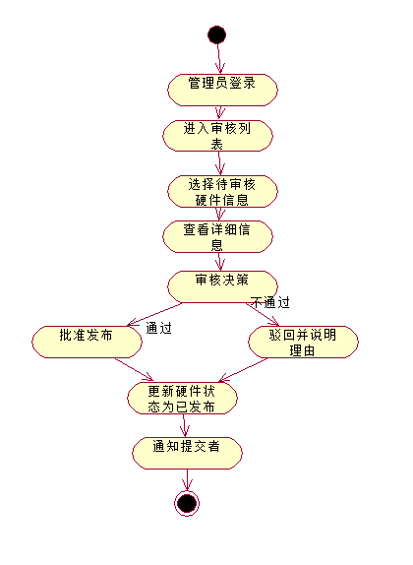
图 1.4.9 审核硬件信息活动图

1.4.10查看硬件信息
用例名：查看硬件信息
描述：查看所有硬件信息并根据硬件型号、类别、品牌等关键词搜索
参与者：用户、管理员
前置条件：硬件信息已发布
活动图：
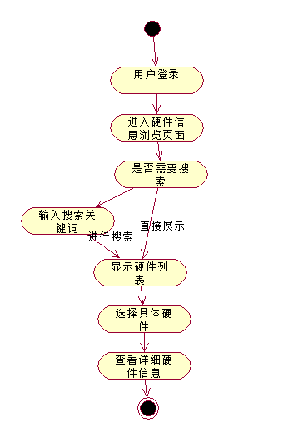
图 1.4.10 查看硬件信息活动图

1.4.11下架硬件信息
用例名：下架硬件信息
描述：管理员在硬件过时、缺货或停售后提交下架申请
参与者：管理员
前置条件：管理员已发布当前硬件信息
活动图：
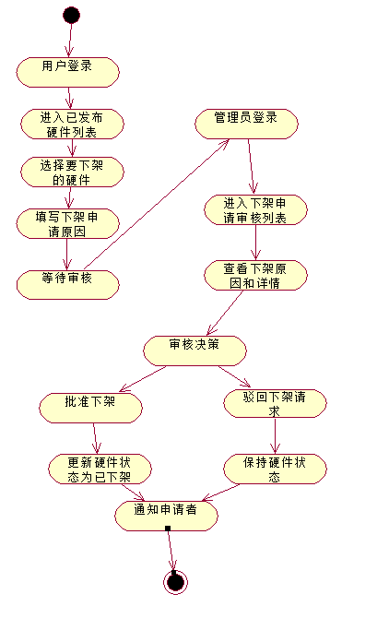
图 1.4.11 下架硬件信息活动图

1.4.12收藏硬件信息
用例名：收藏硬件信息
描述：用户可收藏感兴趣的硬件产品信息
参与者：用户
前置条件：当前硬件信息已被发布
活动图：
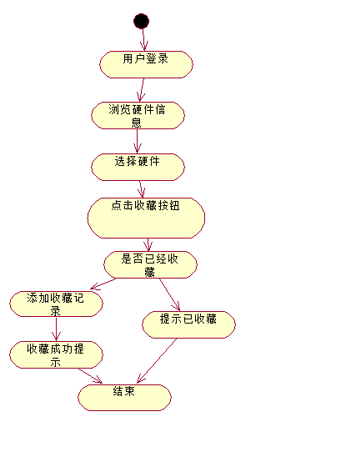

图 1.4.12 收藏硬件信息活动图

1.4.13取消收藏硬件信息
用例名：取消收藏硬件信息
描述：用户可取消已收藏的硬件产品信息
参与者：用户
前置条件：当前硬件信息已被该用户收藏
活动图：
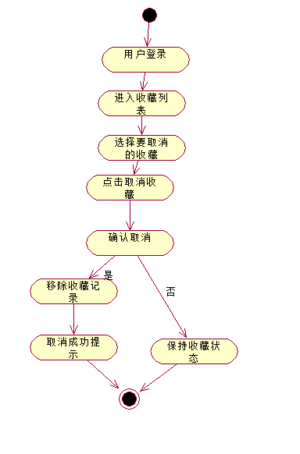
图 1.4.13 取消收藏硬件信息活动图

1.4.14查看收藏的硬件信息
用例名：查看收藏的硬件信息
描述：用户可查看自己收藏的硬件信息，管理员可查看平台内收藏数据
参与者：用户、管理员
前置条件：硬件信息已被收藏
活动图：
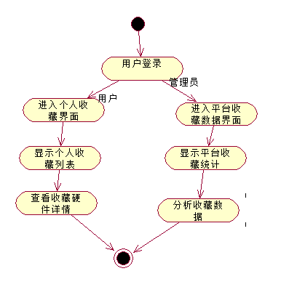
图 1.4.14 查看收藏硬件信息活动图

1.4.15提交硬件需求并跳转预设方案
用例名：提交硬件需求并跳转预设方案
描述：用户可以输入自己的硬件使用需求，用于跳转推荐方案
参与者：用户
前置条件：用户已登录系统
活动图：

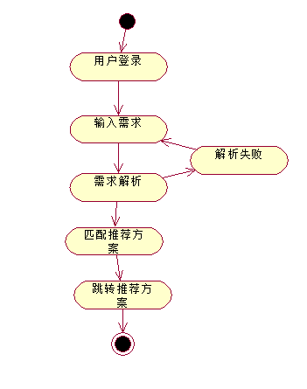
图 1.4.15 提交硬件需求活动图

1.4.16查看推荐方案
用例名：查看推荐方案
描述：用户可以查看系统根据其输入跳转至硬件推荐方案
参与者：用户
前置条件：用户已输入需求且符合关键字格式
活动图：

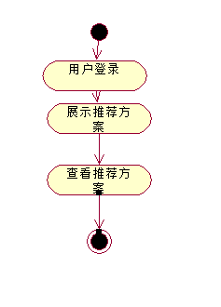
图 1.4.16 查看推荐方案活动图

1.4.17发布硬件测评
用例名：发布硬件测评
描述：用户撰写并发表硬件使用测评，管理员可无需审核直接发布，其他用户需要审核
参与者：用户、管理员
前置条件：用户、管理员已在本系统登录，且使用过该硬件（提供辅助验证材料）
活动图：

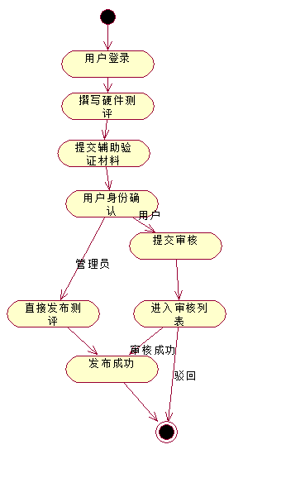
图 1.4.17 发布硬件测评活动图

1.4.18删除硬件测评
用例名：删除硬件测评
描述：管理员可删除任意硬件测评，其他用户只可以删除自己的硬件测评
参与者：用户、管理员
前置条件：用户已在本系统登录，且该测评已发布
活动图：

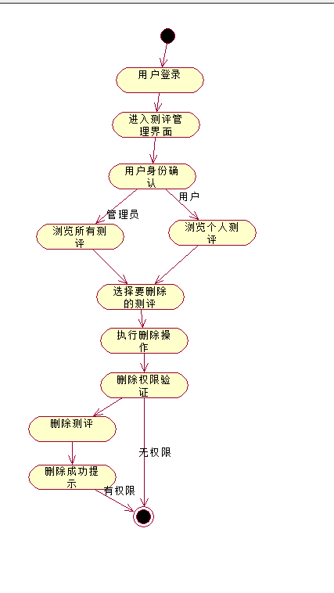
图 1.4.18 删除硬件测评活动图

1.4.19审核硬件测评
用例名：审核硬件测评
描述：管理员需要对非管理员用户发布的硬件测评进行审核，审核通过则可以成功发布，否则发布失败
参与者：管理员
前置条件：用户已在本系统登录且发布了硬件测评
活动图：

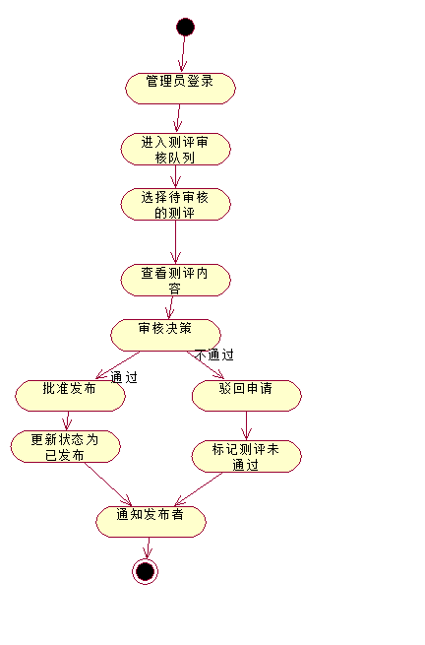
图 1.4.19 审核硬件测评活动图

1.4.20查看硬件测评
用例名：查看硬件测评
描述：用户和管理员可以查看已通过审核的硬件测评
参与者：用户、管理员
前置条件：硬件测评已被发布
活动图：

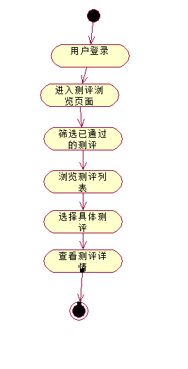
图 1.4.20查看硬件测评活动图

1.4.21发表测评评论
用例名：发表测评评论
描述：用户可以对硬件测评发表评论，交流使用心得或提问
参与者：用户、管理员
前置条件：用户、管理员已在本系统登录且测评已存在
活动图：

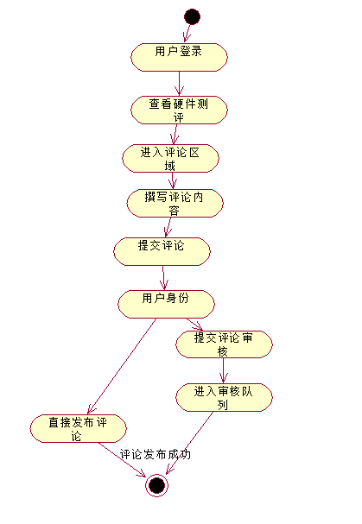
图 1.4.21 发表测评评论活动图

1.4.22删除测评评论
用例名：删除测评评论
描述：非管理员用户可以将发表过的测评评论删除，管理员可以删除任意评论
参与者：用户、管理员
前置条件：用户、管理员已在本系统登录且测评和评论存在
活动图：

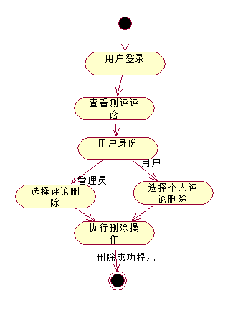
图 1.4.22 删除测评评论活动图

1.4.23查看测评评论
用例名：查看测评评论
描述：用户可以查看相关硬件测评下发表的评论
参与者：用户、管理员
前置条件：用户已在本系统登录且测评和评论存在
活动图：
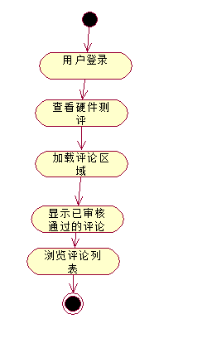
图 1.4.23 查看测评评论活动图

1.4.24审核测评评论
用例名：审核测评评论
描述：管理员需要对非管理员用户发布的测评评论进行审核，审核通过则可以成功发布，否则发布失败
参与者：管理员
前置条件：用户已在本系统登录且发布了测评评论
活动图：

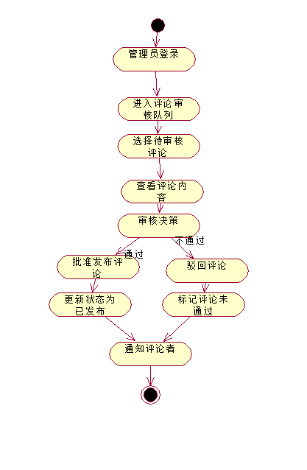
图 1.4.24 审核测评评论活动图

2、性能规定

2.1精度
用户信息、硬件信息、需求信息、测评内容、评论都需要按照符合条件的输入进行保存，例如硬件参数需与实际一致、需求信息需完整明确，否则提示重新输入。

2.2时间特性要求

服务器响应时间：小于 1.5 秒；

注册信息验证发送时间：小于 2 秒；

账户登录响应时间：小于 1 秒；

发布硬件信息处理时间：小于 1 秒；

修改硬件信息处理时间：小于 1 秒；

查看硬件信息处理时间：小于 1 秒；

审核硬件信息处理时间：小于 1 秒；

下架硬件信息处理时间：小于 1 秒；

查看收藏硬件信息处理时间：小于 1 秒；

硬件测评发布处理时间：小于 2 秒；

硬件测评删除处理时间：小于 1 秒；

硬件测评审核处理时间：小于 1 秒；

收藏硬件信息处理时间：小于 1 秒；

取消收藏硬件信息处理时间：小于 1 秒；

测评评论发布处理时间：小于 1 秒；

测评评论审核处理时间：小于 1 秒；

测评评论查看处理时间：小于 1 秒；

测评评论删除处理时间：小于 1 秒；

查看推荐列表处理时间：小于 1 秒；

查看硬件测评信息处理时间：小于 3 秒；

修改用户信息处理时间：小于 1 秒；

找回密码响应时间：小于 1 秒；

2.3灵活性
- 操作方式上的变化：可以通过电脑端或手机端的浏览器进行访问；
- 运行环境的变化：在IE 11、Firefox 42、Google Chrome 53以上的环境进行访问；
- 精度和有效时限的变化：精度变化要对系统的影响尽量减小；
- 计划的变化或改进：能够比较容易地根据需求进行改进。

3、输入输出要求
输入数据基本为：用户账号、用户密码、验证码、硬件信息（型号、参数、价格等）、测评内容、评论，以上输入均为字符串形式；输出数据基本为硬件信息列表界面、推荐列表界面、收藏的硬件界面、发布的测评、发表的评论。

4、数据管理能力要求
需要管理的记录个数约 1 万，包括用户信息记录、硬件信息记录、测评记录、评论记录、收藏记录。其中分为多个表和文卷，其大小规模为：500 左右。

5、故障处理要求
发生错误时保证数据完整，对于数据库发生故障时要能够及时解决故障，恢复数据，以保证硬件信息、用户需求、测评评论等数据的一致性和完整性。

6、其他专门要求
无其他专门要求。

